压轴题解题技巧
数学综压轴题是为考察考生综合运用知识的能力而设计的，集中体现知识的综合性和方法的综合性，多数为函数型综合题和几何型综合题。
函数型综合题：是给定直角坐标系和几何图形，先求函数的解析式，再进行图形的研究，求点的坐标或研究图形的某些性质。求已知函数的解析式主要方法是待定系数法，关键是求点的坐标，而求点的坐标基本方法是几何法（图形法）和代数法（解析法）。
几何型综合题：是先给定几何图形，根据已知条件进行计算，然后有动点（或动线段）运动，对应产生线段、面积等的变化，求对应的（未知）函数的解析式，求函数的自变量的取值范围，最后根据所求的函数关系进行探索研究。一般有：在什么条件下图形是等腰三角形、直角三角形，四边形是平行四边形、菱形、梯形等，或探索两个三角形满足什么条件相似等，或探究线段之间的数量、位置关系等，或探索面积之间满足一定关系时求x的值等，或直线（圆）与圆的相切时求自变量的值等。求未知函数解析式的关键是列出包含自变量和因变量之间的等量关系（即列出含有x、y的方程），变形写成y＝f（x）的形式。找等量关系的途径在初中主要有利用勾股定理、平行线截得比例线段、三角形相似、面积相等方法。求函数的自变量的取值范围主要是寻找图形的特殊位置（极端位置）和根据解析式求解。而最后的探索问题千变万化，但少不了对图形的分析和研究，用几何和代数的方法求出x的值。
解中考压轴题技能：中考压轴题大多是以坐标系为桥梁，运用数形结合思想，通过建立点与数即坐标之间的对应关系，一方面可用代数方法研究几何图形的性质，另一方面又可借助几何直观，得到某些代数问题的解答。关键是掌握几种常用的数学思想方法。
一是运用函数与方程思想。以直线或抛物线知识为载体，列（解）方程或方程组求其解析式、研究其性质。
二是运用分类讨论的思想。对问题的条件或结论的多变性进行考察和探究。
三是运用转化的数学的思想。由已知向未知，由复杂向简单的转换。中考压轴题它是对考生综合能力的一个全面考察，所涉及的知识面广，所使用的数学思想方法也较全面。因此，可把压轴题分离为相对独立而又单一的知识或方法组块去思考和探究。
解中考压轴题技能技巧：
一是对自身数学学习状况做一个完整的全面的认识。根据自己的情况考试的时候重心定位准确，防止 “捡芝麻丢西瓜”。所以，在心中一定要给压轴题或几个“难点”一个时间上的限制，如果超过你设置的上限，必须要停止，回头认真检查前面的题，尽量要保证选择、填空万无一失，前面的解答题尽可能的检查一遍。
二是解数学压轴题做一问是一问。第一问对绝大多数同学来说，不是问题；如果第一小问不会解，切忌不可轻易放弃第二小问。过程会多少写多少，因为数学解答题是按步骤给分的，写上去的东西必须要规范，字迹要工整，布局要合理；过程会写多少写多少，但是不要说废话，计算中尽量回避非必求成分；尽量多用几何知识，少用代数计算，尽量用三角函数，少在直角三角形中使用相似三角形的性质。
三是解数学压轴题一般可以分为三个步骤。认真审题，理解题意、探究解题思路、正确解答。审题要全面审视题目的所有条件和答题要求，在整体上把握试题的特点、结构，以利于解题方法的选择和解题步骤的设计。解数学压轴题要善于总结解数学压轴题中所隐含的重要数学思想，如转化思想、数形结合思想、分类讨论思想及方程的思想等。认识条件和结论之间的关系、图形的几何特征与数、式的数量、结构特征的关系，确定解题的思路和方法．当思维受阻时，要及时调整思路和方法，并重新审视题意，注意挖掘隐蔽的条件和内在联系，既要防止钻牛角尖，又要防止轻易放弃。
中考压轴题是为考察考生综合运用知识的能力而设计的题目，其特点是知识点多，覆盖面广，条件隐蔽，关系复杂，思路难觅，解法灵活。所以，解数学压轴题，一要树立必胜的信心，要做到：数形结合记心头，大题小作来转化，潜在条件不能忘，化动为静多画图，分类讨论要严密，方程函数是工具，计算推理要严谨，创新品质得提高。
示例：（以2009年河南中考数学压轴题）
如图，在平面直角坐标系中，已知矩形ABCD的三个顶点B（4，0）、C（8，0）、D（8，8）.抛物线y=ax²+bx过A、C两点. (1)直接写出点A的坐标，并求出抛物线的解析式；
(2)动点P从点A出发．沿线段AB向终点B运动，同时点Q从点C出发，沿线段CD向终点D运动．速度均为每秒1个单位长度，运动时间为t秒.过点P作PE⊥AB交AC于点E.
①过点E作EF⊥AD于点F，交抛物线于点G.当t为何值时，线段EG最长?
②连接EQ．在点P、Q运动的过程中，判断有几个时刻使得△CEQ是等腰三角形?请直接写出相应的t值.
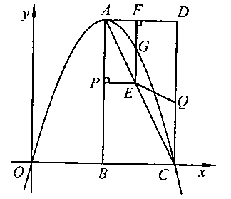
解：(1)点A的坐标为（4，8） …………………1分
将A(4，8)、C（8，0）两点坐标分别代入y=ax²+bx
得 8=16a+4b
0=64a+8b 解得a=-,b=4
∴抛物线的解析式为：y=-x²+4x …………………3分
（2）①在Rt△APE和Rt△ABC中，tan∠PAE==,即=
∴PE=AP=t．PB=8-t． ∴点Ｅ的坐标为（4+t，8-t）.
∴点G的纵坐标为：-（4+t）²+4(4+t）=-t²+8. …………………5分
∴EG=-t²+8-(8-t) =-t²+t.
∵-＜0，∴当t=4时，线段EG最长为2. …………………7分
②共有三个时刻. …………………8分
t₁=， t₂=，t₃= ． …………………11分

中考数学《三类押轴题》专题训练
第一类：选择题押轴题
1. （2012湖北襄阳3分）如果关于x的一元二次方程$\frac{3}{2}$有两个不相等的实数根，那么k的取值范围是【 】
A．k＜$\sqrt{\text{16}}$ B．k＜$\frac{π}{2}$且k≠0 C．﹣$−\frac{1}{2}$≤k＜$\frac{1}{2}$ D．﹣$\frac{1}{−2}=−\frac{1}{2}$≤k＜且k≠0
【题型】方程类代数计算。
【考点】 ； 【方法】 。

2. （2008武汉市3分）下列命题：
①若，则；
②若$\frac{x^{2}−1}{x+1}$，则一元二次方程$\frac{A}{B}$有两个不相等的实数根；
③若$A=0且B≠0$，则一元二次方程$x^{2}−1=0且x+1≠0$有两个不相等的实数根；
④若$\frac{\text{mx}}{π}=\frac{\text{my}}{π}$，则二次函数的图像与坐标轴的公共点的个数是2或3.
其中正确的是（ ）．
Ａ.只有①②③ Ｂ．只有①③④ Ｃ．只有①④ Ｄ． 只有②③④．

【题型】方程、等式、不等式类代数变形或计算。
【考点】 ； 【方法】 。
3. （2012湖北宜昌3分）已知抛物线y=ax²﹣2x+1与x轴没有交点，那么该抛物线的顶点所在的象限是【 】
A．第四象限 B．第三象限 C．第二象限 D．第一象限
【题型】代数类函数计算。
【考点】 ； 【方法】 。
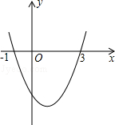
4. （2012湖北天门、仙桃、潜江、江汉油田3分）已知二次函数y=ax²+bx+c的图象如图所示，它与x轴的两个交点分别为（﹣1，0），（3，0）．对于下列命题：①b﹣2a=0；②abc＜0；③a﹣2b+4c＜0；④8a+c＞0．其中正确的有【 】
A．3个 B．2个 C．1个 D．0个
【题型】函数类代数间接多选题。
【考点】 ； 【方法】 。
5. （2012山东济南3分）如图，∠MON=90°，矩形ABCD的顶点A、B分别在边OM，ON上，当B在边ON上运动时，A随之在边OM上运动，矩形ABCD的形状保持不变，其中AB=2，BC=1，运动过程中，点D到点O的最大距离为（ ）
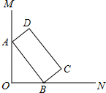
A． B．
C． D．
【题型】几何类动态问题计算。
【考点】 ； 【方法】 。

O
A
F
C
E
B
6. （2012年福建3分）如图，点O是△ABC的内心，过点O作EF∥AB，与AC、BC分别交于点E、F，则（ ）
A . EF>AE+BF B. EF<AE+BF
C.EF=AE+BF D.EF≤AE+BF
【题型】几何类证明。
【考点】 ； 【方法】 。
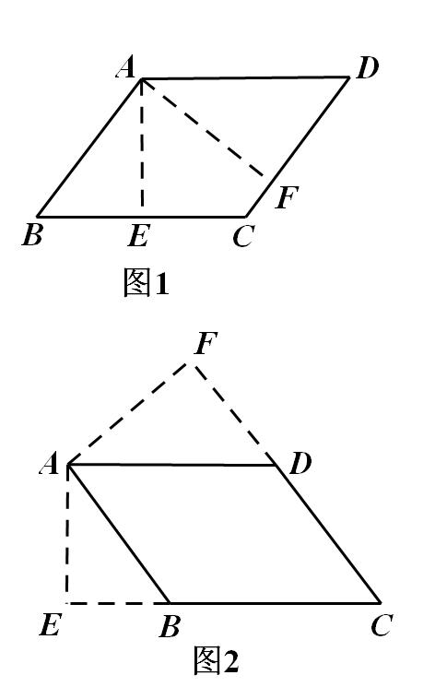
7. （2012湖北武汉3分）在面积为15的平行四边形ABCD中，过点A作AE垂直于直线BC于点E，作AF垂直于直线CD于点F，若AB＝5，BC＝6，则CE＋CF的值为【 】
A．11＋$x+3$ B．11－$x+3$
C．11＋$x+3$或11－$x+3$ D．11－$x+3$或1＋$x+3$
【题型】几何类分类问题计算。
【考点】 ； 【方法】 。
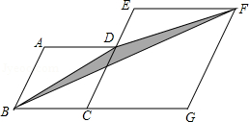
8. （2012湖北恩施3分）如图，菱形ABCD和菱形ECGF的边长分别为2和3，∠A=120°，则图中阴影部分的面积是【 】
A．$x+3$ B．2 C．3 D．$x+3$
【题型】几何类面积问题计算。
【考点】 ； 【方法】 。
9. （2012湖北咸宁3分）中央电视台有一个非常受欢迎的娱乐节目：墙来了！选手需按墙上的空洞造型摆出相同姿势，才能穿墙而过，否则会被墙推入水池．类似地，有一个几何体恰好无缝隙地以三个不同形状的“姿势”穿过“墙”上的三个空洞，则该几何体为【 】．
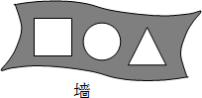
A． B．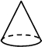 C．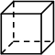 D．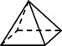
【题型】几何类识图问题判断。
【考点】 ； 【方法】 。
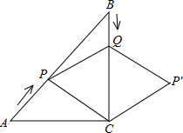
10. （2012湖北黄冈3分）如图，在Rt△ABC中，∠C=90°，AC=BC=6cm，点P 从点A 出发，沿AB方向以每秒$x+3$cm的速度向终点B运动；同时，动点Q从点B出发沿BC方向以每秒1cm 的速度向终点C 运动，将△PQC沿BC翻折，点P的对应点为点P′.设Q点运动的时间t秒，若四边形QPCP′为菱形，则t的值为【 】
A. $\sqrt{k}x−1=0$ B. 2 C. $b^{2}−4\text{ac}$ D. 4
【题型】几何类动态问题计算。
【考点】 ； 【方法】 。
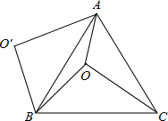
11. （2012湖北十堰3分）如图，O是正△ABC内一点，OA=3，OB=4，OC=5，将线段BO以点B为旋转中心逆时针旋转60°得到线段BO′，下列结论：①△BO′A可以由△BOC绕点B逆时针旋转60°得到；②点O与O′的距离为4；③∠AOB=150°；④$b^{2}−4\text{ac}$；⑤$0≤k≤1且k≠\frac{1}{2}$．其中正确的结论是【 】
A．①②③⑤ B．①②③④ C．①②③④⑤ D．①②③
【题型】几何类间接多选题。
【考点】 ； 【方法】 。
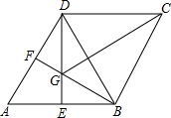
12. （2012湖北孝感3分）如图，在菱形ABCD中，∠A＝60º，E、F分别是AB、AD的中点，DE、BF相交于点G，连接BD、CG．给出以下结论，其中正确的有【 】
①∠BGD＝120º；②BG＋DG＝CG；③△BDF≌△CGB；④．
A．1个 B．2个 C．3个 D．4个
【题型】几何类间接多选题。
【【考点】 ； 【方法】 。
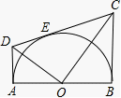
13. （2012湖南岳阳3分）如图，AB为半圆O的直径，AD、BC分别切⊙O于A、B两点，CD切⊙O于点E，AD与CD相交于D，BC与CD相交于C，连接OD、OC，对于下列结论：①OD²=DE•CD；②AD+BC=CD；③OD=OC；④S_{梯形ABCD}=CD•OA；⑤∠DOC=90°，其中正确的是（ ）
 | A． | ①②⑤ | B． | ②③④ | C． | ③④⑤ | D． | ①④⑤
【题型】几何类间接多选题。
【考点】 ； 【方法】 。
14. （2012山东东营3分） 如图，一次函数的图象与$a$轴，轴交于A，B两点，与反比例函数$a≥3$的图象相交于C，D两点，分别过C，D两点作$a≤3$轴，$a≺3$轴的垂线，垂足为E，F，连接CF，DE．有下列四个结论：
y
x
D
C
A
B
O
F
E
（第13题图=原题12题）
①△CEF与△DEF的面积相等； ②△AOB∽△FOE；
③△DCE≌△CDF； ④．
其中正确的结论是( )
A．①② B． ①②③
C．①②③④ D． ②③④
【题型】坐标几何类间接多选题。
【考点】 ； 【方法】 。
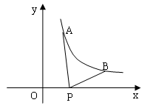
15. （2012湖北黄石3分）如图所示，已知A，B$a=−2$为反比例函数$\frac{8}{4−x^{2}}=\frac{2}{2−x}$图像上的两点，动点P$(x^{2}+y^{2}+1)(x^{2}+y^{2}−3)=5$在x正半轴上运动，当线段AP与线段BP之差达到最大时，点P的坐标是【 】
A. $x^{2}+y^{2}$ B. $x^{2}+y^{2}=a$ C. $a=−2或a=4$ D. $a$
【题型】坐标几何类计算题。
【考点】 ； 【方法】 。
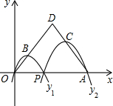
16. （2012浙江湖州3分）如图，已知点A（4，0），O为坐标原点，P是线段OA上任意一点（不含端点O，A），过P、O两点的二次函数y₁和过P、A两点的二次函数y₂的图象开口均向下，它们的顶点分别为B、C，射线OB与AC相交于点D．当OD=AD=3时，这两个二次函数的最大值之和等于【 】
A． B． C．3 D．4
【题型】坐标几何类动态问题计算题。
【考点】 ； 【方法】 。
17. （2012山东省威海3分）已知：直线（为正整数）与两坐标轴围成的三角形面积为 , 则
【题型】坐标几何类规律探究计算题。
【考点】 ； 【方法】 。
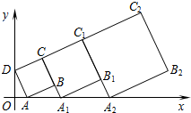
18. （2012湖北鄂州3分）在平面坐标系中，正方形ABCD的位置如图所示，点A的坐标为（1，0），点D的坐标为（0，2），延长CB交x轴于点A₁，作正方形A₁B₁C₁C，延长C₁B₁交x轴于点A₂，作正方形A₂B₂C₂C₁,………按这样的规律进行下去，第2012个正方形的面积为【 】
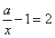
- $y=a(x−h)^{2}+k$ B.$\sqrt{2−x}$
- C.$\frac{1}{x−3}$ D.
【题型】坐标几何类规律探究计算题。
【考点】 ； 【方法】 。
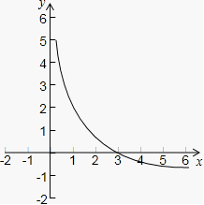
19（2012广西柳州3分）小兰画了一个函

数的图象如图，那么关于x的分式方程
的解是（ ）A．x=1 B．x=2 C．x=3 D．x=4

【题型】坐标几何类图像信息题。
【考点】 ； 【方法】 。
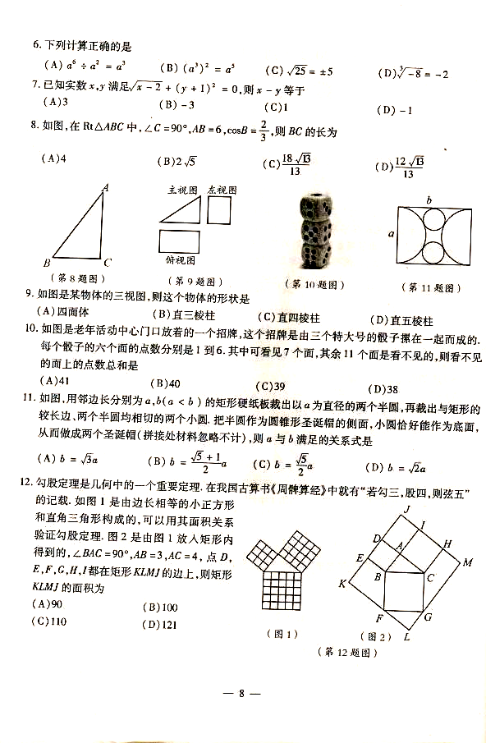
20（2012浙江宁波3分）勾股定理是几何中的一个重要定理。在我国古算书《周髀算经》中就有“若勾三，股四，则弦五”的记载。如图1是由边长相等的小正方形和直角三角形构成的，可以用其面积关系验证勾股定理。图2是由图1放入矩形内得到的，∠BAC=90^{O}，AB=3，AC=4，点D，E，F，G，H，I都在矩形KLMJ的边上，则矩形KLMJ的面积为 （ ）
A、 90 B、 100
C、 110 D、 121
【题型】几何图形信息题。
【考点】 ； 【方法】 。
21.（2010湖北十堰3分）如图，点C、D是以线段AB为公共弦的两条圆弧的中点，AB=4，点E、F分别是线段CD，AB上的动点，设AF=x，AE²－FE²=y，则能表示y与x的函数关系的图象是（ ）
（第10题）
C
D
E
F
A
B
O
x
y
4
4
A．
O
x
y
4
4
B．
O
x
y
4
4
C．
O
x
y
4
4
D．

【题型】几何图形图像信息题。
【考点】 ； 【方法】 。
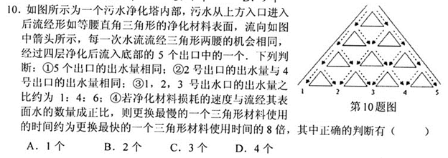
22（2011湖北十堰3分）.如图所示为一个污水净化塔内部，污水从上方入口进入后流经形如等腰直角三角形的净化材料表面，流向如图中箭头所示，每一次水流流经三角形两腰的机会相同，经过四层净化后流入底部的五个出口中的一个。下列判断：
①5个出口的出水量相同；
②2号出口的出水量与4号出口的出水量相同；
③1、2、3号出水口的出水量之比约为1：4：6；④若净化材料损耗的速度与流经表面水的数量成正比，则更换最慢的一个三角形材料约为更换最快的一个三角形材料使用时间的8倍；其中正确的判断有（ ）
A．1个 B．2个 C．3个 D．4个
【题型】生活中的数学问题。
【考点】 ； 【方法】
第二类：填空题押轴题
1. （2012湖北武汉3分）在平面直角坐标系中，点A的坐标为(3，0)，点B为y轴正半轴上的一点，点C是第一象限内一点，且AC＝2．设tan∠BOC＝m，则m的取值范围是 ▲ ．
【题型】坐标几何类取值范围探究题。
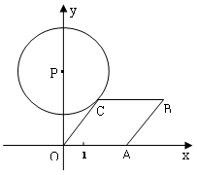
【考点】 ； 【方法】 。
2. （2012湖北黄石3分）如图所示，已知A点从点（１，０）出发，以每秒１个单位长的速度沿着x轴的正方向运动，经过t秒后，以O、A为顶点作菱形OABC，使B、C点都在第一象限内，且∠AOC=60⁰，又以P（０，４）为圆心，PC为半径的圆恰好与OA所在直线相切，则t= ▲ .
【题型】坐标几何类动态问题计算题。
【考点】 ； 【方法】 。
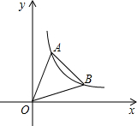
3. （2012湖北十堰3分）如图，直线y=6x，y=x分别与双曲线在第一象限内交于点A，B，若S_{△OAB}=8，则k= ．

【题型】坐标几何类综合问题计算题。
【考点】 ； 【方法】 。
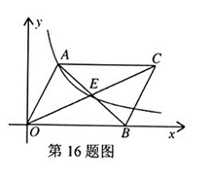
4. （2011湖北十堰3分）.如图,平行四边形AOBC中,对角线交于点E,双曲线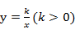经过A、E两点，若平行四边形AOBC的面积为18，则k＝________.

【题型】坐标几何类综合问题计算题。
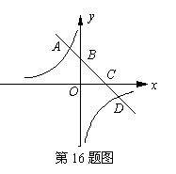
【考点】 ； 【方法】 。
5. （2009湖北十堰3分）已知函数的图象与轴、y轴分别交于点C、B，与双曲线交于点A、D,
若AB+CD= BC，则k的值为 ．
【题型】坐标几何类综合问题计算题。
【考点】 ； 【方法】
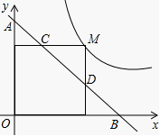
6. （2012甘肃兰州3分）(2012•兰州)如图，M为双曲线y＝上的一点，过点M作x轴、y轴的垂线，分别交直线y＝－x＋m于点D、C两点，若直线y＝－x＋m与y轴交于点A，与x轴相交于点B，则AD•BC的值为 。
【题型】坐标几何类综合问题计算题。
【考点】 ； 【方法】 。
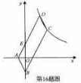
7.（2011湖北武汉3分）如图，□ABCD的顶点A，B的坐标分别是A（-1，0），B（0，-2），顶点C，D在双曲线y=上，边AD交y轴于点E，且四边形BCDE的面积是△ABE面积的5倍，则k=_____.
【题型】坐标几何类综合问题计算题。
【考点】 ； 【方法】 。
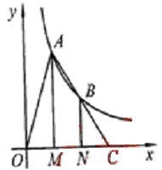
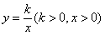
8、(2012•河南省)如图，点A,B在反比例函数的图像上，过点A,B作轴的垂线，垂足分别为M,N，延长线段AB交轴于点C，若OM=MN=NC,△AOC的面积为6，则k值为 4
【题型】坐标几何类综合问题计算题。
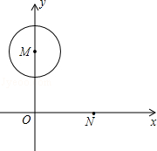
【考点】 ； 【方法】 。
9、（2012湖北天门、仙桃、潜江、江汉油田3分）平面直角坐标系中，⊙M的圆心坐标为（0，2），半径为1，点N在x轴的正半轴上，如果以点N为圆心，半径为4的⊙N与⊙M相切，则圆心N的坐标为 ▲ ．
【题型】坐标几何类综合问题计算题。
【考点】 ； 【方法】 。
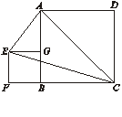
10.（2012福建南平3分）如图，正方形的边长是4，点在边上，以为边向外作正方形，连结、、，则的面积是_____________.
【题型】几何类综合问题计算题。
【考点】 ； 【方法】 。

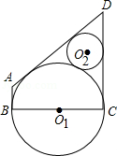
11．（2012攀枝花）如图，以BC为直径的⊙O₁与⊙O₂外切，⊙O₁与⊙O₂的外公切线交于点D，且∠ADC=60°，过B点的⊙O₁的切线交其中一条外公切线于点A．若⊙O₂的面积为π，则四边形ABCD的面积是 ．
【题型】几何类综合问题计算题。
【考点】 ；
【方法】 。
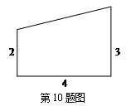
12．（2012年安徽）在一张直角三角形纸片的两直角边上各取一点，分别沿斜边中点与这两点的连线剪去两个三角形，剩下的部分是如图所示的直角梯形，其中三边长分别为2、4、3，则原直角三角形纸片的斜边长是（ ）
A.10 B. C. 10或 D.10或

【题型】几何类综合问题计算题。
【考点】 ； 【方法】 。
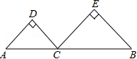
13、（2012江苏扬州3分）如图，线段AB的长为2，C为AB上一个动点，分别以AC、BC为斜边在AB的同侧作两个等腰直角三角形△ACD和△BCE，那么DE长的最小值是 ▲ ．
【题型】几何、函数类综合问题计算题。
【考点】 ； 【方法】 。
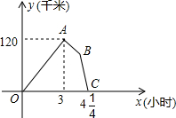
14. （2012湖北黄冈3分）某物流公司的快递车和货车同时从甲地出发，以各自的速度匀速向乙地行驶，快递车到达乙地后卸完物品再另装货物共用45分钟，立即按原路以另一速度匀速返回，直至与货车相遇．已知货车的速度为60千米／时，两车之间的距离y(千米)与货车行驶时间x(小时)之间的函数图象如图所示，现有以下4个结论：
①快递车从甲地到乙地的速度为100千米／时；
②甲、乙两地之间的距离为120千米；
③图中点B的坐标为(，75)；
④快递车从乙地返回时的速度为90千米／时．
以上4个结论中正确的是 ▲ (填序号)
【题型】函数图像与实际问题类多选题。
【考点】 ； 【方法】 。
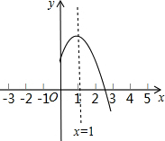
15. （2012湖北孝感3分）二次函数y＝ax²＋bx＋c(a≠0)的图象的对称轴是直线x＝1，其图象的一部分如图所示．下列说法正确的是 ▲ (填正确结论的序号)．
①abc＜0 ；②a－b＋c＜0； ③3a＋c＜0；
④当－1＜x＜3时，y＞0．
【题型】二次函数图像和性质多选题。
【考点】 ； 【方法】 。
16. （2012湖北咸宁3分）对于二次函数，有下列说法：
①它的图象与轴有两个公共点；
②如果当≤1时随的增大而减小，则$y=a(x+m)^{2}+n$；
③如果将它的图象向左平移3个单位后过原点，则$y=a(x−h)^{2}+k$；
④如果当时的函数值与时的函数值相等，则当时的函数值为．其中正确的说法是 ▲ ．（把你认为正确说法的序号都填上）
【题型】二次函数图像和性质多选题。
【考点】 ； 【方法】 。
17. （2012湖北随州4分）设，且1－ab²≠0，则= ▲ .
【题型】代数类综合创新问题计算题。
【考点】 ； 【方法】 。
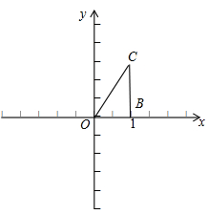
18. （2012湖北鄂州3分）已知，如图，△OBC中是直角三角形，OB与x轴正半轴重合，∠OBC=90°，且OB=1，BC=，将△OBC绕原点O逆时针旋转60°再将其各边扩大为原来的m倍，使OB₁=OC，得到△OB₁C₁，将△OB₁C₁绕原点O逆时针旋转60°再将其各边扩大为原来的m倍，使OB₂=OC₁，得到△OB₂C₂，……，如此继续下去，得到△OB₂₀₁₂C₂₀₁₂，则m= ▲ 。点C₂₀₁₂的坐标是 ▲ 。

【题型】坐标几何类规律探究计算题。
【考点】 ； 【方法】 。
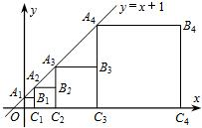
19、（2009湖北仙桃）如图所示，直线y＝x＋1与y轴相交于点A₁，以OA₁为边作正方形OA₁B₁C₁，记作第一个正方形；然后延长C₁B₁与直线y＝x＋1相交于点A₂，再以C₁A₂为边作正方形C₁A₂B₂C₂，记作第二个正方形；同样延长C₂B₂与直线y＝x＋1相交于点A₃，再以C₂A₃为边作正方形C₂A₃B₃C₃，记作第三个正方形；…，依此类推，则第n个正方形的边长为_________．
【题型】坐标几何类规律探究计算题。
【考点】 ； 【方法】 。
20、如图，P₁是反比例函数在第一象限图像上的一点，点A₁的坐标为(2，0)，若△P₁OA₁、△P₂A₁A₂、…、△P_{n}A_{n-1}A_{n}均为等边三角形，则A_{n}点的坐标是．
【题型】坐标几何类规律探究计算题。
【考点】 ； 【方法】 。

21、(2010湖北十堰3分)如图，n+1个上底、两腰长皆为1，下底长为2的等腰梯形的下底均在同一直线上，设四边形P₁M₁N₁N₂面积为S₁，四边形P₂M₂N₂N₃的面积为S₂，……，四边形P_{n}M_{n}N_{n}N_{n+1}的面积记为S_{n}，通过逐一计算S₁，S₂，…，可得S_{n}= .
【题型】几何规律探究类计算题。
P₁
M₁
N₂(P₂)
N₁
A
N₁
N₂
N₃
N₄
N₅
P₄
P₁
P₂
P₃
M₁
M₂
M₃
M₄
…
M₂
M₃
Mn
N₂
N₃
Nn
N_{n+1}
N₃(P₃)
N₄(P_{n})
【考点】 ； 【方法】 。
第三类：解答题押轴题
一、对称翻折平移旋转类
1．（2010年南宁）如图12，把抛物线$A$（虚线部分）向右平移1个单位长度，再向上平移1个单位长度，得到抛物线$B$，抛物线$O$与抛物线$\text{OA}=\text{15}$关于$\text{OB}=\text{10}$轴对称.点$A$、$B$、分别是抛物线、与轴的交点，、分别是抛物线、的顶点，线段交轴于点.
（1）分别写出抛物线与的解析式；
（2）设是抛物线上与、两点不重合的任意一点，点是点关于轴的对称点，试判断以、、、为顶点的四边形是什么特殊的四边形？说明你的理由.
（3）在抛物线上是否存在点，使得，如果存在，求出点的坐标，如果不存在，请说明理由.
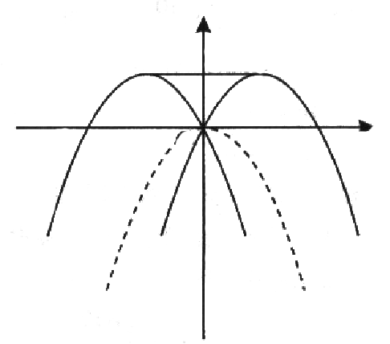
y
x
A
O
B
P
N
图2
C₁
C₄
Q
E
F
y
x
A
O
B
P
M
图1
C₁
C₂
C₃

2（1）

第1题题图12
2．（福建2009年宁德市）如图，已知抛物线C₁：的顶点为P，与x轴相交于A、B两点（点A在点B的左边），点B的横坐标是1．
（1）求P点坐标及a的值；（4分）
（2）如图（1），抛物线C₂与抛物线C₁关于x轴对称，将抛物线C₂向右平移，平移后的抛物线记为C₃，C₃的顶点为M，当点P、M关于点B成中心对称时，求C₃的解析式；（4分）
（3）如图（2），点Q是x轴正半轴上一点，将抛物线C₁绕点Q旋转180°后得到抛物线C₄．抛物线C₄的顶点为N，与x轴相交于E、F两点（点E在点F的左边），当以点P、N、F为顶点的三角形是直角三角形时，求点Q的坐标．（5分）
3．(2010年恩施) 如图11，在平面直角坐标系中，二次函数的图象与x轴交于A、B
两点， A点在原点的左侧，B点的坐标为（3，0），与y轴交于C（0，-3）点，点P是直线BC下方的抛物线
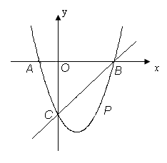
上一动点.
（1）求这个二次函数的表达式．
（2）连结PO、PC，并把△POC沿CO翻折，得到四边形POPC， 那么是否存在点P，使四边形POPC为菱形？若存在，请求出此时点P的坐标；若不存在请说明理由．
（3）当点P运动到什么位置时，四边形 ABPC的面积最大并求出此时P点的坐标和四边形ABPC的最大面积.
二、动态：动点、动线类
4．(2010年辽宁省锦州)如图，抛物线与x轴交于A(x₁，0)、B(x₂，0)两点，且x₁＞x₂，与y轴交于点
A
P
O
B
E
C
x
y
C(0，4)，其中x₁、x₂是方程x²－2x－8＝0的两个根．
(1)求这条抛物线的解析式；
(2)点P是线段AB上的动点，过点P作PE∥AC，交BC于点E，连接CP，当△CPE的面积最大时，求点P的坐标；
(3)探究：若点Q是抛物线对称轴上的点，是否存在这样的点Q，使△QBC成为等腰三角形？若存在，请直接写出所有符合条件的点Q的坐标；若不存在，请说明理由．
5．（2008年山东省青岛市）已知：如图①，在Rt△ACB中，∠C＝90°，AC＝4cm，BC＝3cm，点P由B出发沿BA方向向点A匀速运动，速度为1cm/s；点Q由A出发沿AC方向向点C匀速运动，速度为2cm/s；连接PQ．若设运动的时间为t（s）（0＜t＜2），解答下列问题：
A
Q
C
P
B
图①
A
Q
C
P
B
（1）当t何值时，PQ∥BC？
（2）设△AQP的面积为y（），求y与t之间的函数关系式；
（3）是否存在某一时刻t，使线段PQ恰好把Rt△ACB的周长和面积同时平分？若存在，求出此时t的值；若不存在，说明理由；
（4）如图②，连接PC，并把△PQC沿QC翻折，得到四边形PQP′C，那么是否存在某一时刻t，使四边形PQP′C为菱形？若存在，求出此时菱形的边长；若不存在，说明理由．
图②

6．（09年吉林省）如图所示，菱形ABCD的边长为6厘米，∠B＝60°．从初始时刻开始，点P、Q同时从A点出发，点P以1厘米/秒的速度沿A→C→B的方向运动，点Q以2厘米/秒的速度沿A→B→C→D的方向运动，当点Q运动到D点时，P、Q两点同时停止运动．设P、Q运动的时间为x秒时，△APQ与△ABC重叠部分的面积为y平方厘米（这里规定：点和线段是面积为0的三角形），解答下列问题：
（1）点P、Q从出发到相遇所用时间是__________秒；
D
B
A
Q
C
P
（2）点P、Q从开始运动到停止的过程中，当△APQ是等边三角形时x的值是__________秒；
（3）求y与x之间的函数关系式．

7．(2009年浙江省嘉兴市)如图，已知A、B是线段MN上的两点，，，．以A为
中心顺时针旋转点M，以B为中心逆时针旋转点N，使M、N两点重
C
A
B
N
M
（第7题）
合成一点C，构成△ABC，设．
（1）求x的取值范围；
（2）若△ABC为直角三角形，求x的值；
（3）探究：△ABC的最大面积？
三、圆类
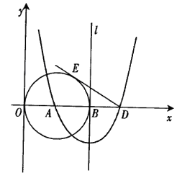
8．（2010青海） 如图10，已知点A（3，0），以A为圆心作⊙A与Y轴切于原点，与x轴的另一个交点为B，过B作⊙A的切线l.
（1）以直线l为对称轴的抛物线过点A及点C（0，9），求此抛物线的解析式；
（2）抛物线与x轴的另一个交点为D，过D作⊙A的切线DE，E为切点，求此切线长；
（3）点F是切线DE上的一个动点，当△BFD与EAD△相似时，求出BF的长 ．
9．(2009年中考天水)如图1，在平面直角坐标系xOy，二次函数y＝ax²＋bx＋c(a＞0)的图象顶点为D
与y轴交于点C，与x轴交于点A、B，点A在原点的左侧，点B的坐标为(3，0)，OB＝OC，OA:OC=1:3
(1)求这个二次函数的解析式；
C
x
y
A
O
B
E
D
图1
x
y
A
C
B
C
D
G
图2
- 若平行于x轴的直线与该抛物线交于点M、N，且以MN
为直径的圆与x轴相切，求该圆的半径长度；
- 如图2，若点G(2，y)是该抛物线上一点，点P是直线AG
下方的抛物线上的一动点，当点P运动到什么位置时，△AGP的面积最大？求此时点P的坐标和△AGP的最大面积．
10．（2009年潍坊市）如图，在平面直角坐标系中，半径为1的圆的圆心在坐标原点，且与两坐标轴分别交于四点．抛物线与轴交于点，与直线$\text{48}π{\text{cm}}^{2}$交于点，且$\text{DE}⊥\text{AB}$分别与圆$E$相切于点$\text{CD}=2,\text{DE}=1,$和点$\text{BC}$． （1）求抛物线的解析式；
O
x
y
N
C
D
E
F
B
M
A
（2）过点$\frac{4}{3}\sqrt{3}$作圆$2\sqrt{3}$的切线交$4\sqrt{3}$的延长线于点$\text{sin}\text{60}\text{°=}\frac{\text{CD}}{\text{BC}}=\frac{\sqrt{3}}{2}$，判断点$\frac{\sqrt{3}}{2}=\text{20}\sqrt{3}$是否在抛物线上，说明理由．

11、（2010山东济宁）如图，在平面直角坐标系中，顶点为（，）的抛物线交轴于点，交轴于，两点（点在点的左侧）. 已知点坐标为（，）.
(第11题)
（1）求此抛物线的解析式；
（2）过点作线段的垂线交抛物线于点， 如果以点为圆心的圆与直线相切，请判断抛物线的对称轴与⊙有怎样的位置关系，并给出证明；
（3）已知点是抛物线上的一个动点，且位于，两点之间，问：当点运动到什么位置时，的面积最大？并求出此时点的坐标和的最大面积.
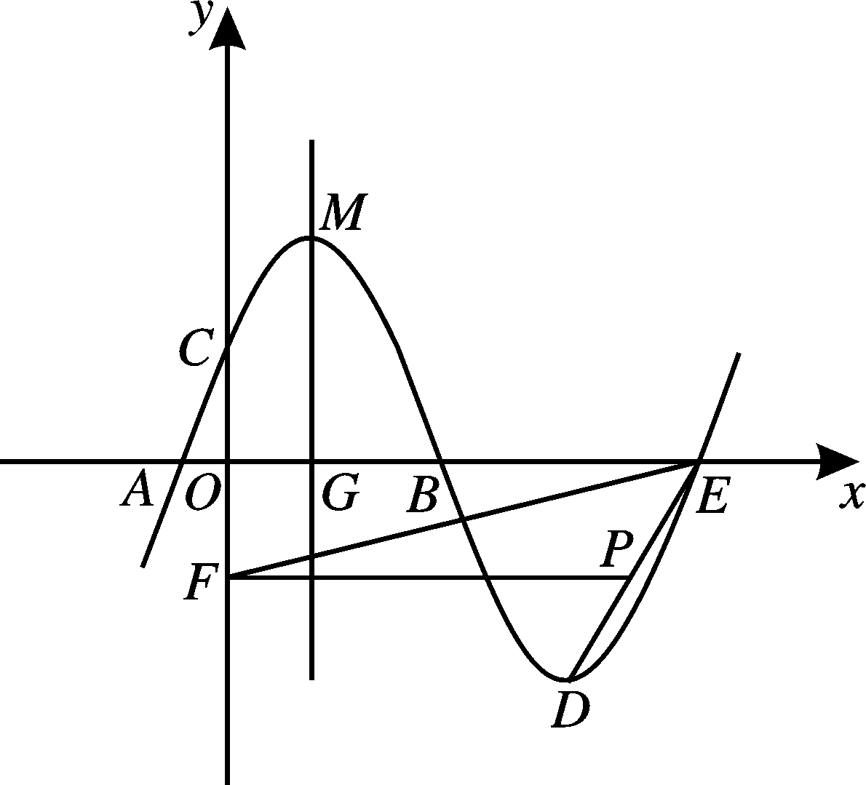
12、如图，抛物线：与轴的交点为，与轴的交点为，顶点为,将抛物线绕点旋转，得到新的抛物线,它的顶点为.
（1）求抛物线的解析式；
（2）设抛物线的对称轴与轴的交点为，以为圆心，两点间的距离为直径作⊙，试判断直线与⊙的位置关系，并说明理由.
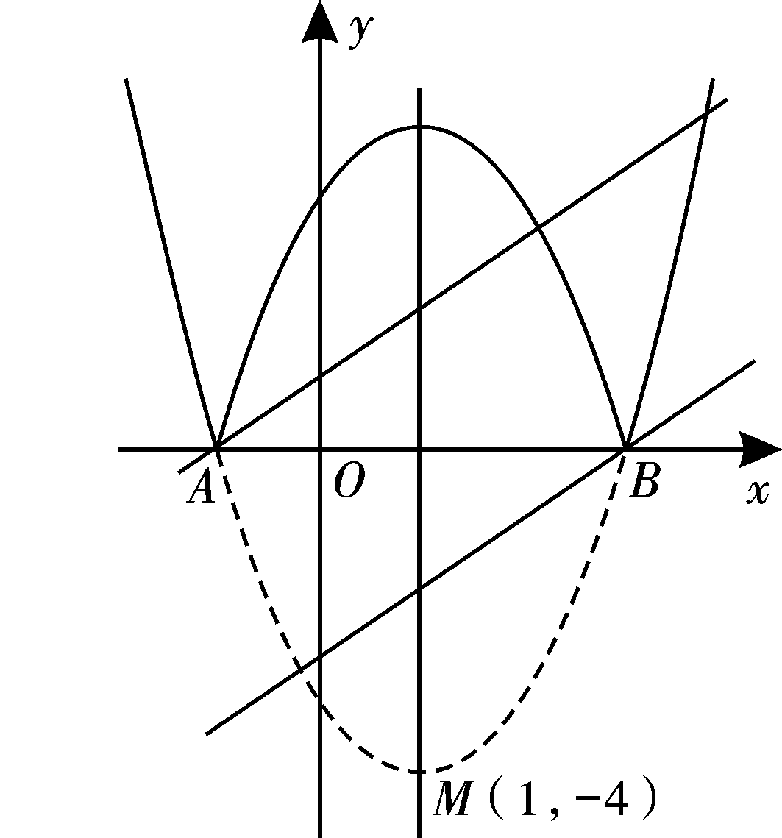
四、比例比值取值范围类
图9
13．（2010年怀化）图9是二次函数$x$的图象，其顶点坐标为M(1,-4).
（1）求出图象与$y$轴的交点A,B的坐标；
（2）将二次函数的图象在$x$轴下方的部分沿$x$轴翻折，图象的其余部分保持不变，得到一个新的图象，请你结合这个新的图象回答：当直线$x$与此图象有两个公共点时，$x$的取值范围.

14． (湖南省长沙市2010年)如图，在平面直角坐标系中，矩形OABC的两边分别在x轴和y轴上，
B
A
P
x
C
Q
O
y
第26题图
cm， OC=8cm，现有两动点P、Q分别从O、C同时出发，P在线段OA上沿OA方向以每秒$\frac{1}{2}(a^{2}+1)$ cm
的速度匀速运动，Q在线段CO上沿CO方向以每秒1 cm的速度
匀速运动．设运动时间为t秒．
（1）用t的式子表示△OPQ的面积S；
（2）求证：四边形OPBQ的面积是一个定值，并求出这个定值；
（3）当△OPQ与△PAB和△QPB相似时，抛物线$\frac{1}{4}(a^{2}+1)$经过B、P两点，过线段BP上一动点M作$\frac{2}{5}(a^{2}+1)$轴的平行线交抛物线于N，当线段MN的长取最大值时，求直线MN把四边形OPBQ分成两部分的面积之比．

15．（北京市2011年）如图，在平面直角坐标系xOy中，我把由两条射线AE，BF和以AB为直径的半圆所组成的图形叫作图形C（注：不含AB线段）。已知A（$\frac{1}{5}(a^{2}+1)$，），B（，），AE∥BF，且半圆与y轴的交点D在射线AE的反向延长线上。
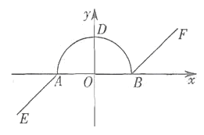
（1）求两条射线AE，BF所在直线的距离；
（2）当一次函数的图象与图形C恰好只有一个公共点时，写出b的取值范围；
当一次函数的图象与图形C恰好只有两个公共点时，写出b的取值范围；
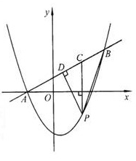
16．（河南2012年） 如图，在平面直角坐标系中，直线y=$\frac{0\text{.}5a}{0\text{.}8a}=\frac{5}{8}$x+1 与抛物线y= ax² + bx-3 交于A、B两点，点A在x轴上，点B的纵坐标为3. 点P是直线AB下方的抛物线上一动点（不与点A、B重合），过点P作x轴的垂线交直线AB于点C，作PD⊥AB于点D。
(1)求a、b的值；
(2)设点P的横坐标为m.
①用含m的代数式表示线段PD的长，并求出线段PD长的最大值；
②连接PB，线段PC把△PDB分成两个三角形，是否存在适合的m值，使这两个三角形的面积之比为9:10？若存在，直接写出m的值；若不存在，说明理由。
五、探究型类
17．（内江市2010）如图，抛物线与轴交于两
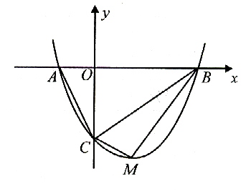
点，与轴交于点.
（1）请求出抛物线顶点的坐标（用含的代数式表示），两点
的坐标；
（2）经探究可知，与的面积比不变，试求出这个比值；
（3）是否存在使为直角三角形的抛物线？若存在，请求出；如
果不存在，请说明理由.

18．（09年广西钦州）如图，已知抛物线y＝x²＋bx＋c与坐标轴交于A、B、C三点， A点的
坐标为（－1，0），过点C的直线y＝x－3与x轴交于点Q，点P是线
段BC上的一个动点，过P作PH⊥OB于点H．若PB＝5t，且0＜t＜1．
（1）填空：点C的坐标是 ，b＝ ，c＝ ；
（2）求线段QH的长（用含t的式子表示）；
（3）依点P的变化，是否存在t的值，使以P、H、Q为顶点的三角形与△COQ相似？若存在，求出所有t的值；若不存在，说明理由．
y
O
x
C
N
B
P
M
A
19．（09年湖南省长沙市）如图，抛物线y＝ax ²＋bx＋c(a≠0)与x轴交于A(－3，0)、B两点，与y轴相交于点C(0，$\sqrt{3}$)．当x＝－4和x＝2时，二次函数y＝ax ²＋bx＋c(a≠0)的函数值y相等，连结AC、BC． （1）求实数a，b，c的值；
（2）若点M、N同时从B点出发，均以每秒1个单位长度的速度分别沿BA、BC边运动，其中一个点到达终点时，另一点也随之停止运动．当运动时间为t秒时，连结MN，将△BMN沿MN翻折，B点恰好落在AC边上的P处，求t的值及点P的坐标；
（3）在（2）的条件下，抛物线的对称轴上是否存在点Q，使得以B，N，Q为顶点的三角形与△ABC相似？若存在，请求出点Q的坐标；若不存在，请说明理由．
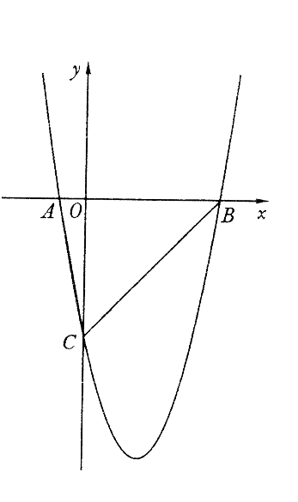
20、（四川成都2011年）如图，在平面直角坐标系中，△ABC的A、B两个顶点在x轴上，顶点C在y轴的负半轴上．已知，，△ABC的面积，抛物线
经过A、B、C三点。
(1)求此抛物线的函数表达式；
(2)在抛物线上是否存在异于B、C的点M，使△MBC中BC边上的高为？若存在，求出点M的坐标；若不存在，请说明理由．

六、最值类
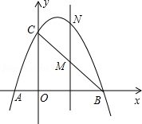
21．【2012•黔东南州】如图，已知抛物线经过点A（﹣1，0）、B（3，0）、C（0，3）三点．
（1）求抛物线的解析式．
（2）点M是线段BC上的点（不与B，C重合），过M作MN∥y轴交抛物线于N，若点M的横坐标为m，请用m的代数式表示MN的长，并求MN长的最大值．
（3）在（2）的条件下，连接NB、NC，是否存在m，使△BNC的面积最大？若存在，求m的值；若不存在，说明理由．

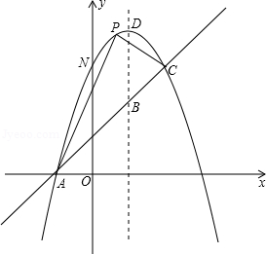
22．【2012•恩施州】如图，已知抛物线y=﹣x²+bx+c与一直线相交于A（﹣1，0），C（2，3）两点，与y轴交于点N．其顶点为D．
（1）抛物线及直线AC的函数关系式；
（2）设点M（3，m），求使MN+MD的值最小时m的值；
（3）若抛物线的对称轴与直线AC相交于点B，E为直线AC上的任意一点，过点E作EF∥BD交抛物线于点F，以B，D，E，F为顶点的四边形能否为平行四边形？若能，求点E的坐标；若不能，请说明理由；
（4）若P是抛物线上位于直线AC上方的一个动点，求△APC的面积的最大值．

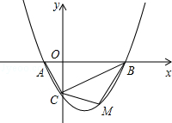
23．【2012•湘潭】如图，抛物线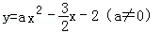的图象与x轴交于A、B两点，与y轴交于C点，已知B点坐标为（4，0）．
（1）求抛物线的解析式；
（2）试探究△ABC的外接圆的圆心位置，并求出圆心坐标；
（3）若点M是线段BC下方的抛物线上一点，求△MBC的面积的最大值，并求出此时M点的坐标．

七、三角形、四边形类

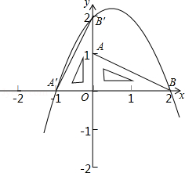
24．【2012菏泽】如图，在平面直角坐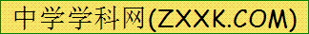标系中放置一直角三角板，其顶点为A（0，1），B（2，0），O（0，0），将此三角板绕原点O逆时针旋转90°，得到△A′B′O．
（1）一抛物线经过点A′、B′、B，求该抛物线的解析式；
（2）设点P是在第一象限内抛物线上的一动点，是否存在点P，使四边形PB′A′B的面积是△A′B′O面积4倍？若存在，请求出P的坐标；若不存在，请说明理由．
（3）在（2）的条件下，试指出四边形PB′A′B是哪种形状的四边形？并写出四边形PB′A′B的两条性质．

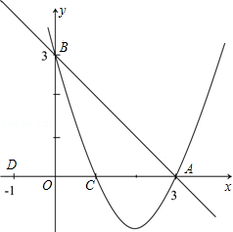
25．【2012铜仁】如图，已知：直线交x轴于点A，交y轴于点B，抛物线y=ax²+bx+c经过A、B、C（1，0）三点.
（1）求抛物线的解析式;
（2）若点D的坐标为（-1，0），在直线上有一点P,使ΔABO与ΔADP相似，求出点P的坐标；
（3）在（2）的条件下，在x轴下方的抛物线上，是否存在点E，使ΔADE的面积等于四边形APCE的面积？如果存在，请求出点E的坐标；如果不存在，请说明理由．

26．【2012贵州安顺】如图所示，在平面直角坐标系xOy中，矩形OABC的边长OA、OC分别为12cm、6cm，点A、C分别在y轴的负半轴和x轴的正半轴上，抛物线y=ax²+bx+c经过点A、B，且18a+c=0．
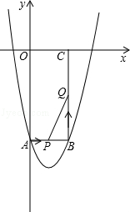
（1）求抛物线的解析式．
（2）如果点P由点A开始沿AB边以1cm/s的速度向终点B移动，同时点Q由点B开始沿BC边以2cm/s的速度向终点C移动．
①移动开始后第t秒时，设△PBQ的面积为S，试写出S与t之间的函数关系式，并写出t的取值范围．
②当S取得最大值时，在抛物线上是否存在点R，使得以P、B、Q、R为顶点的四边形是平行四边形？如果存在，求出R点的坐标；如果不存在，请说明理由．
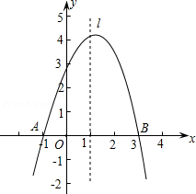
27．【2012•扬州】已知抛物线y＝ax²＋bx＋c经过A(－1，0)、B(3，0)、C(0，3)三点，直线l是抛物线的对称轴．(1)求抛物线的函数关系式；
(2)设点P是直线l上的一个动点，当△PAC的周长最小时，求点P的坐标；
(3)在直线l上是否存在点M，使△MAC为等腰三角形？若存在，直接写出所有符合条件的点M的坐标；若不存在，请说明理由．

28．【2012山西】：如图，在平面直角坐标系中，抛物线y=﹣x²+2x+3与x轴交于A．B两点，与y轴交于点C，点D是该抛物线的顶点．
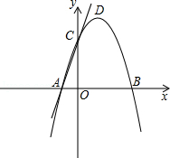
（1）求直线AC的解析式及B．D两点的坐标；
（2）点P是x轴上一个动点，过P作直线l∥AC交抛物线于点Q，试探究：随着P点的运动，在抛物线上是否存在点Q，使以点A．P、Q、C为顶点的四边形是平行四边形？若存在，请直接写出符合条件的点Q的坐标；若不存在，请说明理由．
（3）请在直线AC上找一点M，使△BDM的周长最小，求出M点的坐标．
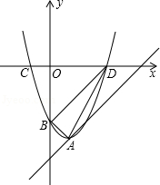
29．【2012宜宾】如图，抛物线y=x²﹣2x+c的顶点A在直线l：y=x﹣5上 ．
（1）求抛物线顶点A的坐标；
（2）设抛物线与y轴交于点B，与x轴交于点C．D（C点在D点的左侧），试判断△ABD的形状；
（3）在直线l上是否存在一点P，使以点P、A．B．D为顶点的四边形是平行四边形？若存在，求点P的坐标；若不存在，请说明理由
八、实际应用类
30. 【 2012安徽】如图，排球运动员站在点O处练习发球，将球从O点正上方2m的A处发出，把球看成点，其运行的高度y（m）与运行的水平距离x(m)满足关系式y=a(x-6)²+h.已知球网与O点的水平距离为9m，高度为2.43m，球场的边界距O点的水平距离为18m。
第30题图
（1）当h=2.6时，求y与x的关系式
（2）当h=2.6时，球能否越过球网？球会不会出界？请说明理由；
（3）若球一定能越过球网，又不出边界，求h的取值范围。
w W w .x K b 1.c o M
九、图像与图形信心类
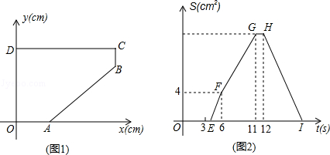
31．【2012无锡】如图1，A．D分别在x轴和y轴上，CD∥x轴，BC∥y轴．点P从D点出发，以1cm/s的速度，沿五边形OABCD的边匀速运动一周．记顺次连接P、O、D三点所围成图形的面积为Scm²，点P运动的时间为ts．已知S与t之间的函数关系如图2中折线段OEFGHI所示．
（1）求A．B两点的坐标；
（2）若直线PD将五边形OABCD分成面积相等的两部分，求直线PD的函数关系式．

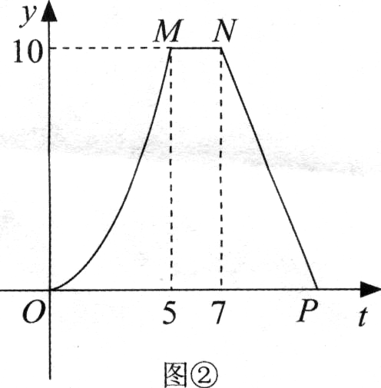
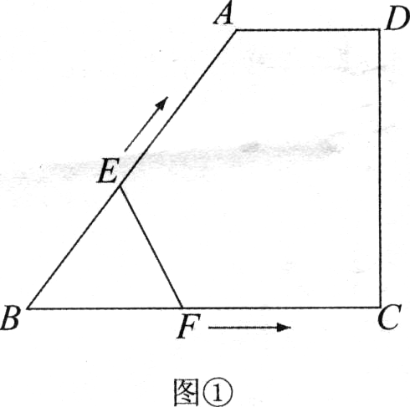
32、（2010江苏徐州）如图①，梯形ABCD中，∠C=90°．动点E、F同时从点B出发，点E沿折线 BA—AD—DC运动到点C时停止运动，点F沿BC运动到点C时停止运动，它们运动时的速度都是1 cm/s．设E、F出发t s时，△EBF的面积为y cm²．已知y与t的函数图象如图②所示，其中曲线OM为抛物线的一部分，MN、NP为线段．请根据图中的信息，解答下列问题：
(1)梯形上底的长AD=_____cm，梯形ABCD的面积_____cm²；
(2)当点E在BA、DC上运动时，分别求出y与t的函数关系式(注明自变量的取值范围)；
(3)当t为何值时，△EBF与梯形ABCD的面积之比为1 ：2.

十、方程函数类
33．【 2012娄底】已知二次函数y=x²﹣（m²﹣2）x﹣2m的图象与x轴交于点A（x₁，0）和点B（x₂，0），x₁＜x₂，与y轴交于点C，且满足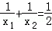．
（1）求这个二次函数的解析式；
（2）探究：在直线y=x+3上是否存在一点P，使四边形PACB为平行四边形？如果有，求出点P的坐标；如果没有，请说明理由．

2012年12月22日

2013年中考数学冲击波 考前纠错必备
本期导读

2013年中考已进入最后冲刺阶段，然而，越临近中考，考生就越容易紧张，当然也不可避免地会出现错误.为此，中国教育出版网携手全国数百位名师推出考前纠错必备，对常考重点知识易错点进行分类展示，系统归纳，进行整理与疏通，帮助考生在复习中发现错误，正视错误，善用纠错策略，以提高考生基本功和理解能力，帮助考生掌握一定的解题技巧和方法，轻松备考.

本期的主要特色：
1.易错分析：从实际的复习备考中针对考生的误区和盲区挖掘必考知识易错点，科学归类，并进行详细的分析讲解，从根本上避免考生在同一个地方犯同样的错误.
2.好题闯关：精选最新易错试题，注重错因分析和技巧点拨，提高考生解题的应变能力，并伴有详细的试题解析，帮助考生更好的掌握易错知识点，强化应试技巧.

内容目录：
一、数与式
二、方程（组）与不等式（组）
三、函数
四、三角形
五、四边形
六、圆
七、图形的相似
八、视图与投影
九、图形变换
十、统计与概率

考点一 数与式
【易错分析】
易错点1：有理数、无理数以及实数的有关概念理解错误，相反数、倒数、绝对值的意义概念混淆.
易错点2：实数的运算要掌握好与实数有关的概念、性质，灵活地运用各种运算律，关键是把好符号关；在较复杂的运算中，不注意运算顺序或者不合理使用运算律，从而使运算出现错误.
易错点3：平方根与算术平方根的区别，立方根的意义.
易错点4：求分式值为零时学生易忽略分母不能为零.
易错点5：分式运算时要注意运算法则和符号的变化.

【好题闯关】
好题1.下列各数中，是无理数的是 （ ）
A.$\frac{3}{2}$ B.$\sqrt{\text{16}}$ C． 0.3 D．$\frac{π}{2}$
解析：考查了无理数的定义.无限不循环小数称之为无理数.部分学生认为凡是带根号的数均为无理数从而误选B选项.
答案：D
好题2：下列数中，倒数为 -2 的数是（ ）
A．$−\frac{1}{2}$ B．$\frac{1}{2}$ C． 2 D．
解析：$\frac{1}{−2}=−\frac{1}{2}$.本题考查了倒数的意义，乘积为1的两个数互为倒数，求一个数的倒数就是用1去除这个数.学生易把倒数的意义与相反数的意义混淆，误认为的-2的倒数是2.
答案:A
好题3：计算：（－1）²⁰⁰⁹ + 3（tan 60°）^{－1}－︱1－︱+（3.14－π）⁰．
解析：实数运算的要点是掌握好与实数有关的概念、性质，灵活地运用各种运算律，关键是把好符号关．
答案：解：原式=－1 + 3（）^{－1}－（－1）+ 1 =－1 + 3÷－+ 1 + 1 = 1
好题4：的算术平方根是 （ ）
A.－9 B. 3 C. ±3 D.±9 w W w .x K b 1.c o M
解析：考查平方根与算术平方根的区别，正数a的平方根为±，是正负两个值，而算术平方根是两个值中的正值，即算术平方根是一个非负数.
答案：B
好题5：分式$\frac{x^{2}−1}{x+1}$值为零的条件是 （ ）
A.x≠－1 B.x = 1 C.x = －1 D.x = ±1
解析：如果分式$\frac{A}{B}$的值为零，那么$A=0且B≠0$.由$x^{2}−1=0且x+1≠0$得x = 1 .
学生易忽略分母不能为零的条件而错选D.
答案：B
好题6：先化简，再求值： ，其中x=tan60°．
解析：本题考查了因式分解的方法和分式的四则运算，严格按照法则和方法进行运算是解题的关键，所以在初学时一定要熟练掌握方法和法则，区分清楚易混点.另外要细心，注意符号的确定，不要随意的变动正负号.
答案：原式==
===．
当时，原式=．
专题二 方程（组）与不等式（组）
【易错分析】
易错点1：运用等式性质时，两边同除以一个数必须要注意不能为O的情况，不考虑除数易导致选项出错.
易错点2：运用不等式的性质３时，容易忘记变号导致结果出错.
易错点3：关于一元二次方程的取值范围的题目易忽视二次项系数导致出错.
易错点4：关于一元一次不等式组有解无解的条件易忽视相等的情况.
易错点5：解分式方程时易忘记检验，导致运算结果出错.
易错点6: 关于换元法及整体代入的题目易忽视整体的非负性或整体是否有解导致结论出错.
【考点闯关】
好题1.已知mx=my,下列结论错误的是 （ ）
A. x=y B. a+mx=a+my C．mx-y=my-y D． $\frac{\text{mx}}{π}=\frac{\text{my}}{π}$
解析：考查了等式性质的应用，题中A的变形是在已知等式两边同时除以m，而m是否为零不明确，所以A的结论是错误的.
答案：A
好题2. 解方程（$x+3$）²=3（$x+3$）
解析：此题若两边同除以（$x+3$），得：x+3=3，∴x=0，这时就漏解（$x+3$）=0,
答案：移项，得：（$x+3$）²-3（$x+3$）=0
（$x+3$）（$x+3$-3）=0
（$x+3$）x=0
∴x=-3或0
好题3．若，则下列各式中一定成立的是（ ）
A． B．
C． D．
解析：考查了不等式的性质，特别要注意运用不等式的性质3时，不等式两边同乘以或除以一个负数，不等号的方向要改变.
答案：A
好题4．已知关于x的二次方程（1-2K）x²-2$\sqrt{k}x−1=0$有实数根，则K的取值范围是
解析：此题有两处易错，一是：忽视二次项系数1-2K≠0，二是：有实数根是$b^{2}−4\text{ac}$≥0，而不是$b^{2}−4\text{ac}$＞0.
答案：$0≤k≤1且k≠\frac{1}{2}$ X|k | B| 1 . c |O |m
好题5. 如果一元一次不等式组的解集为.则$a$的取值范围是: （ ）
A. B.$a≥3$ C.$a≤3$ D.$a≺3$
解析:利用同大取大可以得到a<3易忽视a=3时解集也为这种情况，导致错选D
答案：C
好题6. 若不等式组有解，则a的取值范围是( )
A.a＞－1． B.a≥－1． C.a≤1． D.a＜1．
解析：同上题一样，学生在考虑有解无解题目时，弄不清什么时候该带等号什么时候不该带等号导致出错.
答案：A
好题7.已知关于的不等式组只有四个整数解，则实数的取值范围是 ．
解析：学生考虑本题往往只考虑整数，不考虑区间值，相当然认为$a=−2$导致出错.
答案：
好题8.解方程$\frac{8}{4−x^{2}}=\frac{2}{2−x}$
解析：解分式方程时易忘记检验，导致结论出错.
答案：两边同时乘以（4-x²）并整理得
8=2（2+x），
解之得x=2
经检验x=2是增根，原方程无解.
好题9．已知$(x^{2}+y^{2}+1)(x^{2}+y^{2}−3)=5$, 则$x^{2}+y^{2}$的值等于
解析：学生解题时易直接换元令$x^{2}+y^{2}=a$，解得$a=−2或a=4$然后直接填答案，易忽视$a$不能为负数这个隐含条件.
答案：4
考点三 函数
【易错分析】
易错点1：函数自变量的取值范围考虑不周全.
易错点2：一次函数图象性质与 k、b之间的关系掌握不到位.
易错点3：在反比例函数图象上求三角形面积，面积不变成惯性.
易错点4：二次函数$y=a(x−h)^{2}+k$的顶点坐标的表示.
易错点5：二次函数实际应用时，y取得最值时，自变量x不在其范围内.
【好题闯关】
好题1. 函数y＝$\sqrt{2−x}$＋$\frac{1}{x−3}$中自变量x的取值范围是（ ）
A．x≤2 B．x＝3 C． x＜2且x≠3 D．x≤2且x≠3
解析：此题我们都能注意到2-x≥0，且x-3≠0，∴误选D，其实x≤2里已包含x≠3.
答案：A
好题2. 已知函数的图象如图，则的图象可能是（ ）

1
O
x
y
-1
1
O
x
y
-1
1
O
x
y
-1
1
O
x
y
-1
1
O
x
y
1
A
B
C
D

解析：此题不仅要看k、b所决定的象限，还要看k变化大小与直线的倾斜程度，难度大，所以更易出错.首先排除D答案，b大小不变，排除B答案，2K＞K，所以直线与x轴交点的横坐标变大.
答案：C
x
y
O
A
B
好题3. 如图，在直角坐标系中，点是轴正半轴上的一个定点，点是
双曲线（）上的一个动点，当点的横坐标逐渐增大时，
的面积将会 （ ）
A．逐渐增大 B．不变 C．逐渐减小 D．先增大后减小
解析：反比例函数图象上点的横、纵坐标的乘积为定值K，所以很易选B，此题底OA长度不变，但高（过B点作OA的高）逐渐减小，所以面积也逐渐减小.
答案：C
好题4.抛物线$y=a(x+m)^{2}+n$的顶点坐标是 （ ）
A.(m,n) B.(-m,n) C.(m,-n) D.(-m,-n)
解析：二次函数$y=a(x−h)^{2}+k$的顶点坐标是（h,k）∴可能误选A答案.
答案：B
好题5. 小强从如图所示的二次函数的图象中，观察得出了下面五条信息：（1）；（2） ；（3）；（4） ； （5）. 你认为其中正确信息的个数有
A．2个 B．3个 C．4个 D．5个
解析：二次函数，a决定开口方向，a、b决定对称轴，c决定图象与Y轴交点.判断（4）、（5）时，令x=1或-1，再结合图象分析.
答案：C

好题6. 某商品的进价为每件40元，售价为每件50元，每个月可卖出210件；如果每件商品的售价每上涨1元，则每个月少卖10件（每件售价不能高于65元）．设每件商品的售价上涨元（为正整数），每个月的销售利润为元．
（1）求与的函数关系式并直接写出自变量的取值范围；
（2）每件商品的售价定为多少元时，每个月可获得最大利润？最大的月利润是多少元？
（3）每件商品的售价定为多少元时，每个月的利润恰为2200元？根据以上结论，请你直接写出售价在什么范围时，每个月的利润不低于2200元？
解析：此题属于二次函数实际应用题，（2）问中自变量X一定要是整数.
答案：（1）（且为整数）；
（2）．
，当时，有最大值2402.5．
，且为整数，
当时，，（元），当时，，（元）
当售价定为每件55或56元，每个月的利润最大，最大的月利润是2400元．
（3）当时，，解得：．
当时，，当时，．
当售价定为每件51或60元，每个月的利润为2200元．
当售价不低于51元且不高于60元且为整数时，每个月的利润不低于2200元（或当售价分别为51，52，53，54，55，56，57，58，59，60元时，每个月的利润不低于2200元）．
考点四 三角形
【易错分析】
易错点1：三角形的概念以及三角形的角平分线，中线，高线的特征与区别.
易错点2：三角形三边之间的不等关系，注意其中的“任何两边”.
易错点3：三角形的内角和，三角形的分类与三角形内外角性质，特别关注外角性质中的“不相邻”.
易错点4：全等形，全等三角形及其性质，三角形全等判定.着重学会论证三角形全等，线段的倍分这些问题.
易错点5：等腰（等边）三角形的定义以及等腰（等边）三角形的判定与性质，运用等腰（等边）三角形的判定与性质解决有关计算与证明问题，这里需注意分类讨论思想的渗入.
易错点6：运用勾股定理及其逆定理计算线段的长，证明线段的数量关系，解决与面积有关的问题以及简单的实际问题.
易错点7：将直角三角形，平面直角坐标系，函数，开放性问题，探索性问题结合在一起综合运用.
【好题闯关】
好题1.如图，△ABC中，∠A＝70°，∠B＝60°，点D在BC的延长线上，则∠ACD等于（ ）
A. 100° B. 120° C. 130° D. 150°
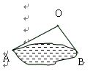
解析：本题考查三角形外角的性质，三角形的一个外角等于和它不相邻的两个内角的和.学生易疏忽性质中的“不相邻”这三个字.
答案：C
好题2.如图，为估计池塘岸边$A$、$B$两点的距离，小方在池塘的一侧选取一点$O$，测得$\text{OA}=\text{15}$米，$\text{OB}=\text{10}$米，$A$、$B$间的距离不可能是（ ）
A．5米 B．10米 C． 15米 D．20米
解析：本例考查三角形三边之间的不等关系，三角形的任何两边之和大于第三边，任何两边之差小于第三边.学生易忽视概念里的“任何”两字.
答案：A
好题3.已知等腰三角形的一个内角是30°，那么这个等腰三角形顶角的度数是（ ）
A.75° B. 120° C.30° D.30°或120°
解析：等腰三角形的内角有顶角和底角之分，而已知一个内角是30°，并未说明是顶角还是底角，因此，本题很容易漏解.
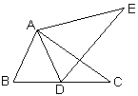
答案：D
好题4.如图，在△ABC和△ADE中，有以下四个论断：① AB＝AD，② AC＝AE，③ ∠C＝∠E，④ BC＝DE，请以其中三个论断为条件，余下一个论断为结论，写出一个真命题（用序号“☺☺☺⇨☺”的形式写出）：
解析：本例是一个开放型问题，学生可以从①②③④中任选3个作为条件，而余下一个为结论，但构成的命题必须是真命题.所以，我们应根据三角形全等的判定方法去组合.这里，要注意“SSA”的错误做法.
答案：①②④⇨③，或 ②③④⇨①
好题5.已知的三边长分别为5，13，12，则的面积为（ ）
A．30 B．60 C．78 D．不能确定
解析：仔细观察三角形的三边就会发现：5²+12²=13²，利用勾股定理的逆定理可以判断这个三角形是直角三角形，而且两直角边是5和12，根据面积公式即可得出结果.
答案：A
好题6.有一块直角三角形的绿地，量得两直角边长分别为现在要将绿地扩充成等腰三角形，且扩充部分是以为直角边的直角三角形，求扩充后等腰三角形绿地的周长．
解析：此例主要考点是直角三角形、勾股定理、等腰三角形，涉及到分类讨论的数学思想.思考分析时我们需注意两点：“等边对等角”适用的条件是在同一个三角形中，在不同三角形中不能用；等腰三角形“三线合一”指的是底边上的高、底边上的中线、顶角的平分线互相重合，对于腰上的高、腰上的中线，底角的平分线则不成立.
答案：
在中，，由勾股定理有：.
扩充部分为扩充成等腰应分以下三种情况：
①如图1，当时，可求，得的周长为32m．
②如图2，当时，可求，由勾股定理得：，得的周长为
③如图3，当为底时，设则由勾股定理得：，得的周长为
A
D
C
B
A
D
B
C
A
D
B
C
图1
图2
图3
考点五 四边形
【易错分析】
易错点1：平行四边形的性质和判定，如何灵活、恰当地应用.
易错点2：平行四边形的概念和面积的求法,注意与三角形面积求法的区分.
易错点3：运用平行四边形是中心对称图形，过对称中心的直线把它分成面积相等的两部分.
易错点4：平行四边形中运用全等三角形和相似三角形的知识解题，突出转化思想的渗透.
易错点5：矩形、菱形、正方形的概念、性质、判定及它们之间的关系，主要考查边长、对角线长、面积等的计算.
易错点6：四边形中的翻折、平移、旋转、剪拼等动手操作性问题，掌握其中的一些性质.
【考题创关】
好题1. 如图，在四边形ABCD中，E是BC边的中点，连结DE并延长，交AB的延长线于F点，．添加一个条件，使四边形ABCD是平行四边形．你认为下面四个条件中可选择的是（ ）
A． B． C． D．
解析：本例考查平行四边形的判定，结合已知条件去寻找判断四边形ABCD是平行四边形所需条件——一组对边平行且相等.由于平行四边形的判定方法较多，学生不易很快找到解决方案.
答案：D
好题2. 如图，□ABCD中，AC、BD为对角线，BC＝6，BC边上的高为4，则阴影部分的面积为（ ）
A．3 B．6 C．12 D．24
A
D
C
B

解析：本题主要利用平行四边形是中心对称图形，过对称中心的直线把它分成面积相等的两部分.另外平行四边形的面积求法也是本题的一个重点.
答案：C
好题3. 如图，将矩形沿对角线折叠，使落在处，交于，则下列结论不一定成立的是（ ）
C
D
A
B
E
A． B．
C． D．
解析：本例是一个矩形的折叠问题，关键在于把握折叠前后的等量关系.
答案：C
好题4. 如图，把一个长方形的纸片对折两次，然后剪下一个角，为了得到一个锐角为60° 的菱形，剪口与折痕所成的角α 的度数应为（ ）
α

A．15°或30° B．30°或45° C．45°或60° D．30°或60°
解析：此题主要考查菱形的性质与判定，通过对长方形两次对折→裁剪→展开，从中可以看出由此得到的菱形要有一个锐角为60°，这与如图所示的图形有何关系呢？相信学生可以去体验一下便会豁然开朗的. X k B 1 . c o m
答案：D
好题5. 如图所示，正方形的面积为12，是等边三角形，点在正方形内，在对角线上有一点，使的和最小，则这个最小值为（ ）
A
D
E
P
B
C
A． B． C．3 D．
解析：这是一个典型的利用轴对称性质求最值的问题，解题时我们首先看到正方形中B和D关于AC成轴对称，于是的和最小值为BE，然后根据正方形面积与是等边三角形即可得出这个最小值.
答案：A
好题6. 如图，将正方形沿图中虚线（其中x＜y）剪成①②③④四块图形，用这四块图形恰能拼成一个矩形（非正方形）．
（1）画出拼成的矩形的简图；
（2）求的值．
①
③
②
④
x
y
x
y
y
x
x
y
③
④
①
②

解析：本例主要应用了正方形、矩形的性质，解一元二次方程、分式的基本性质等.其实本例的求解并不很难，我们应该思考的是本例中的①②③④四块图形到底可以拼成多少种矩形（非正方形）.
答案：（1）如图所示
（2）由拼图前后的面积相等得：
因为y≠0，整理得：
解得：（负值不合题意，舍去）
考点六 圆
【易错分析】
易错点1：对弧、弦、圆周角等概念理解不深刻，特别是弦所对的圆周角有两种情况要特别注意，两条弦之间的距离也要考虑两种情况.
易错点2：对垂径定理的理解不够，不会正确添加辅助线运用勾股定理进行解题.
易错点3：对切线的定义及性质理解不深,不能准确的利用切线的性质进行解题.
易错点4：考查圆与圆的位置关系时,相切有内切和外切两种情况，包括相交也存在两圆圆心在公共弦同侧和异侧两种情况，学生很容易忽视其中的一种情况.
易错点5：圆锥的侧面积与全面积，高与母线考试时易混淆.
【好题闯关】
好题1.⊙O的半径为1，AB是⊙O 的一条弦，且AB=，则弦AB所对圆周角的度数为( )
A. 30° B. 60° C.30°或150° D. 60°或120°
解析：考查了圆周角与弦的关系,同弦所对的圆周角有两种情况，部分同学考虑不全面导致选B而出错.
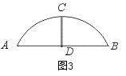
答案: D
好题2．如图，某公园的一座石拱桥是圆弧形（劣弧），其跨度为24米，拱的半径为13米，则拱高为( )
A．5米 B．8米 C．7米 D．5米
解析: 考查了垂径定理的内容，学生不会做辅助线导致出错.
答案：B
好题3. 如图，是⊙O的直径，点在的延长线上，切⊙O于若则等于（ ）
C
B
D
A
O
A． B． C． D．

解析：考查了切线的性质以及圆周角与圆心角的关系，部分同学理解不够深刻导致出错.
答案：A
好题4. 若与相切，且，的半径，则的半径是（ ）
A． 3 B． 5 C． 7 D． 3 或7
解析: 对概念理解不清楚而致错. 圆与圆的位置关系中，相切有外切和内切两种情况，想当然地把圆与圆相切仅仅理解为外切一种情况而出错.
答案：D
好题5.半径为13cm和15cm的两圆相交，公共弦长为24cm，则两圆的圆心距为 .
解析：考查圆与圆的位置关系，相交时有圆心在公共弦同侧和圆心在公共弦两侧的情况，部分同学理解为圆心一定是公共弦两侧导致做出一个答案.
答案：4cm或14cm
好题6. 如图已知扇形的半径为6cm，圆心角的度数为，若将此扇形围成一个圆锥，则围成的圆锥的侧面积为（ ）
A． B． C． D．

解析：考查了圆锥的侧面展开图及扇形面积的计算方法，部分学生立体感不强，不理解两者之间的内在联系导致出错.
答案：D
好题7．在综合实践活动课上，小明同学用纸板制作了一个圆锥形漏斗模型．如图所示，它的底面半径高则这个圆锥漏斗的侧面积 （ ）
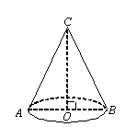A． B． C． D．$\text{48}π{\text{cm}}^{2}$
解析：考查了圆锥侧面积的计算方法，学生解题时易混淆高与母线导致出错.
答案：C
考点七 图形的相似
【易错分析】
易错点1：相似三角形的性质，面积比、周长比与相似比的关系容易混淆.
易错点2：相似三角形的判定方法，寻找不到足够的条件证明两三角形相似.
易错点3：相似与锐角三角函数相结合的题目，两者的联系不明确，找不到解题思路，比例线段容易找错.
易错点4：坡度的概念不清，不知道是哪两条线段的比值.
易错点5：解直角三角形的题目，不管是否直角三角形都直接套用锐角三角函数去求.
【好题闯关】
C
A
BA
DA
OA
EA
FA
好题1. 如图，△DEF是由△ABC经过位似变换得到的，点O是位似中心，D，E，F分别是OA，OB，OC的中点，则△DEF与△ABC的面积比是（ ）
A．
B．
C．
D．
解析：考查了相似图形的性质，面积比等于相似比的平方,部分同学记不住导致选A
答案: B
好题2．如图，小正方形的边长均为1，则下列图中的三角形（阴影部分）与相似的是（ ）
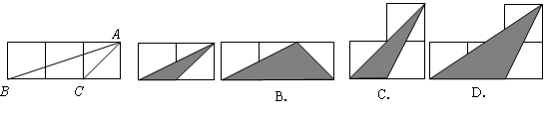
A.
解析：考查了相似三角形的判定，部分学生对单纯图形的判断凭感觉不知运用勾股定理求解导致出错
答案：A

好题3．如图，在△ABC中，∠C=90°,∠B=60°,D是AC上一点，$\text{DE}⊥\text{AB}$于$E$,且$\text{CD}=2,\text{DE}=1,$则$\text{BC}$的长为 （ ）
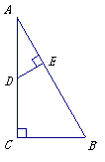
A. 2 B. $\frac{4}{3}\sqrt{3}$ C.$2\sqrt{3}$ D. $4\sqrt{3}$

解析：考查了相似三角形的性质以及特殊角的三角函数值,学生做题时找不准对应线段容易导致出错.
答案：B

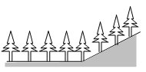
好题4．如图，在平地上种植树木时，要求株距（相邻两树间的水平距离）为4m．如果在坡度为0.75的山坡上种树，也要求株距为4m，那么相邻两树间的坡面距离为( )
A．5m B．6m C．7m D．8m
解析：考查了坡度的概念，坡度i=h:l，学生做题时易将坡度记成对边与斜边的比值导致出错.
答案：A
好题5．如图，一艘轮船以每小时20海里的速度沿正北方向航行，在A处测得灯塔C在北偏西30°方向，轮船航行2小时后到达B处，在B处测得灯塔C在北偏西60°方向．当轮船到达灯塔C的正东方向的D处时，求此时轮船与灯塔C的距离．（结果保留根号）
C
D
B
A
北
60°
30°
解析：考查了解直角三角形的知识，部分学生对三角函数知识理解不透，不看图形是否是直角三角形就直接套用三角函数，导致出错.
答案：解：由题意得∠CAB=30°,∠CBD=60°
∴∠BCA=∠CAB，∴BC=AB=20×2=40
∵∠CBD=90°
∴$\text{sin}\text{60}\text{°=}\frac{\text{CD}}{\text{BC}}=\frac{\sqrt{3}}{2}$
∴CD=BC×$\frac{\sqrt{3}}{2}=\text{20}\sqrt{3}$（海里）
∴此时轮船与灯塔C的距离为海里.
考点八 视图与投影
【易错分析】
易错点1：根据物体（几何体）确定三种视图. 根据三种视图确定物体（几何体）的形状.
易错点2：正投影概念的理解不准确.不能分清投影与视图的区别与联系.
【好题闯关】
好题1. 由两块大小不同的正方体搭成如图所示的几何体，它的主视图是( )
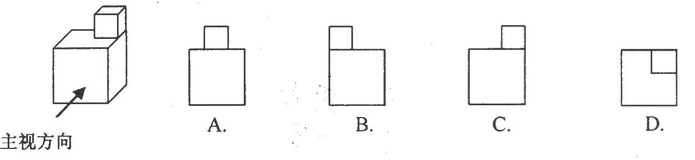
解析：画三种视图首先要从实物中抽象出几何体，其次要掌握基本几何体的三种视图.
答案：C
好题2：如图，箭头表示投影线的方向，则图中圆柱体的正投影是（ ）
A．圆 B．圆柱 C．梯形 D．矩形
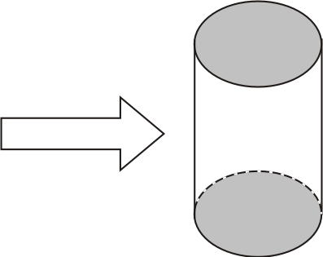
解析：当物体的某个平面平行于投影面时，这个面的正投影与这个面的形状、大小完全相同.物体正投影的形状、大小与它相对于投影面的位置有关.
答案：D
好题3：如图，一个空间几何体的主视图和左视图都是边长为1的三角形，俯视图是一个圆，那么这个几何体的侧面积是（ ）

A. B.
C. D.

解析：根据三视图确定几何体的形状，关键是“读图”，同时对常见几何体的三视图也要熟悉.本题首先要将三视图还原为主体图形（圆锥），再计算圆锥展开图的扇形的面积.
答案：D
考点九 图形变换
【易错分析】
易错点1：轴对称、轴对称图形，及中心对称、中心图形概念把握不准.
易错点2：对平移概念及性质把握不准.
易错点3：图形的轴对称或旋转问题，要充分运用其性质解题，即运用图形的“不变性”，在轴对称和旋转中角的大小不变，线段的长短不变.
易错点4：将轴对称与全等混淆，关于直线对称与关于轴对称混淆.
【好题闯关】
好题1：如图1，判断△ABC与△A/B/C的关系．
解析：本题容易出现错解：△ABC和△A/B/C对称．错解分析：说两个图形对称，必须说它们关于哪条直线对称．在图1中，△ABC和△A/B/C关于直线l₂不对称．实质上，全等只是从图形的形状相同、大小相等两个方面揭示了两个图形的关系，而轴对称是从形状相同、大小相等、位置成轴对称三个方面揭示了两个图形的关系．
答案：△ABC和△A/B/C关于直线l₁对称．
好题2.在等边三角形、平行四边形、等腰梯形、角、扇形中不是轴对称图形的有 （ ）个.
A.1 B.2 C． 3 D．4
解析：等边三角形和等腰梯形是轴对称图形，不是中心对称图形；平行四边形是中心对称图形，不是轴对称图形；五角星虽是旋转对称，但不是中心对称.
答案：A
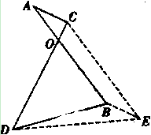
好题3：如图，线段AB=CD，AB与CD相交于点O，且∠AOC＝60°，CE是由AB平移所得，则AC+BD与AB的大小关系是（ ）
A．AC+BD<AB B．AC+BD=AB
C． AC+BD≥AB D．不能确定
解析：将AB沿AC平移到CE，连结BE、DE，由平移的特征可知AB=CE,AC=BE,因为∠OCE＝∠AOC＝60°, AB=CD,则△CDE为等边三角形，即CD=DE=CE=AB.因为DB+BE>DE,所以BD+AC>AB,而当AC∥DB时，BD+AC=AB,故选C.
答案:C
好题4：求点P（2，3）关于直线=1的对称点的坐标．
解析：本题容易出现错解：点P（2，3）关于直线=1的对称点的坐标为（-2，3）．错解分析：误将直线$x$=1当作$y$轴（即直线$x$=0）．在平面直角坐标系中点P（a，b）关于直线$x$=h的对称点．由于受关于坐标轴对称的点的坐标特点的思维定势的影响，不少同学以为点P（a，b）关于直线$x$=h的对称点也为P（-a，b），这是一种错误思路，在学习中应结合图形加以分析．
答案：点P（2，3）关于直线$x$=1的对称点的坐标为（0，3）．

好题5：如图，直角梯形纸片ABCD，AD⊥AB，AB=8，AD=CD=4，
点E、F分别在线段AB、AD上，将△AEF沿EF翻折，点A的落点记为P．
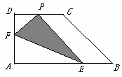
（1）当AE=5，P落在线段CD上时，PD= ；
（2）当P落在直角梯形ABCD内部时，PD的最小值等于 ．
解析：理解直角梯形的性质，理解翻折的实质.
答案：（1）2 （2）
考点十 统计与概率
【易错分析】
易错点1：中位数、众数、平均数的有关概念理解不透彻，错求中位数、众数、平均数.
易错点2：在从统计图获取信息时，一定要先判断统计图的准确性.不规则的统计图往往使人产生错觉，得到不准确的信息.
易错点3：对全面调查与抽样调查的概念及它们的适用范围不清楚，造成错误.
易错点4：极差、方差的概念理解不清晰，从而不能正确求出一组数据的极差、方差.
易错点5：概率与频率的意义理解不清晰，不能正确的求出事件的概率.

【好题闯关】
好题1.在一次数学竞赛中，10名学生的成绩如下： 75 80 80 70 85 95 70 65 70 80.则这次竞赛成绩的众数是多少？
解析：对众数的概念理解不清，会误认为这组数据中80出现了三次，所以这组数据的众数是80.根据众数的意义可知，一组数据中出现次数最多的数据是这组数据的众数.而在数据中70也出现了三次，所以这组数据是众数有两个.
答案：这组数据的众数是70和80.
好题2.某班53名学生右眼视力（裸视）的检查结果如下表所示：
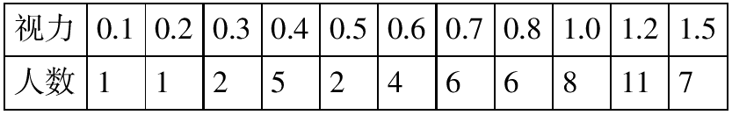
则该班学生右眼视力的中位数是_______．
解析：本题表面上看视力数据已经排序，可以求视力的中位数，有的同学会误认为：因为11个数据按照大小的顺序排列有：0.1、0.2、0.3、0.4、0.5、0.6、0.7、0.8、1.0、1.2、1.5，则知排在第6个的数是0.6.但注意观察可以发现：题目中的视力数据实际是小组数据，小组的人数才是视力数据的真正个数．因此，不能直接求视力数据的中位数，而应先求出53名学生视力数据的中间数据，即第27名学生的视力就是本班学生右眼视力的中位数．
答案：（53+1）÷2=27，所以第27名学生的右眼视力为中位数，从表中人数栏数出第27名学生所对应的右眼视力为0.8，即该班学生右眼视力的中位数是0.8．
好题3. 样本―a, ―1,0,1,a的方差是（ ）
A．$\frac{1}{2}(a^{2}+1)$ B．$\frac{1}{4}(a^{2}+1)$ C．$\frac{2}{5}(a^{2}+1)$ D．$\frac{1}{5}(a^{2}+1)$
解析：本例中因为数据0不影响求出的平均数，因此常常会被忽略为一个数据的存在，导致算出样本的平均数是0则的失误.
答案：平均数是0，，选C.
好题4.如图，一则报纸上广告绘制了下面的统计图，并称“乙品牌牛奶每天销售量是甲品牌牛奶每天销售量的3倍”.请分析这则广告信息正确吗？
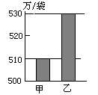
解析：在从统计图获取信息时，一定要先判断统计图的准确性.不规则的统计图往往使人产生错觉，得到不准确的信息.从图中标明的数据看，甲牛奶每天的销售量是510万袋，乙牛奶的每天的销售量是530万袋，只比甲种牛奶多了20万袋.乙牛奶的销售量并不是甲品牌牛奶销售量的3倍.由于统计图制作的不规范，容易误导消费者认为乙牛奶是消费是甲牛奶消费的3倍.
答案：基于上面的剖析，这则广告的宣传是不正确的.
好题5.指出下列调查运用那种调查方式合适：
（1）为了了解全班学生中观看“开心辞典”这一节目的人数作的调查；
（2）为了了解中学生的身体发育情况，对全国八年级男生的身高情况作的调查；
（3）为了了解一批药物的药效持续时间作的调查；
（4）为了了解全国的“甲流”疫情作的调查；
（5）为了了解全校初中三年级学生的学习压力情况作的调查.
解析：全面调查可以直接获得总体的情况，结果准确，但是收集、整理、计算数据的工作量大．当总体中个体的数目较多时，无法对所有个体进行调查，或调查本身带有破坏性,不能全面调查时就要采取抽样调查的方法，其优点是调查范围小，节省人力、物力、时间，但调查结果不如普查准确．因此，在实际生活中，要收集数据是采取普查的方式还是采取抽样调查的方式，既要考虑问题本身的需要，又要考虑实现的可能性和所付出的代价的大小．在本题中，要调查全班学生中观看“开心辞典”这一节目的人数，由于调查范围很小，因此用全面调查的方式合适；要调查全国八年级男生的身高情况，由于调查范围太大，实现的可能性极小，加之对调查结果的精确度要求并不是太高，因此用抽样调查的方式合适；要了解一批药物的药效持续时间，普查具有破坏性，因此适合作抽样调查；全国的“甲流”疫情，关系到国计民生，即使代价再大，也要采取普查的方式；要调查全校初中三年级学生的学习压力情况，由于调查范围很小，因此用全面调查的方式合适.
答案：（1）、（4）、（5）用全面调查的方式合适，（2）、（3）用抽样调查的方式合适．
好题6．买彩票中奖的概率是，买1000张彩票是否能中奖？
解析：即使告诉你中奖的概率是，买1000张彩票也不一定能中奖，因为买的每一张彩票是否中奖仍然是不确定事件．
答案：不一定会中奖．
好题7.将分别标有数字1，2，3的三张卡片洗匀后，背面朝上放在桌面上.随机地抽取一张作为十位上的数字，放回后再抽取一张作为个位上的数字，试利用树状图探究能组成哪些两位数？恰好是“偶数”的可能性为多少？
解析：本例中没有很好的理解抽取卡片的操作程序，忽略了关键词“放回后再抽取”，从而导致失误.
答案：正确的树状分析图如下：
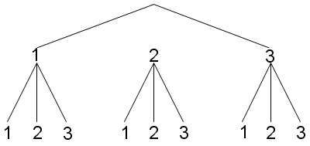
能组成11，12，13，21，22，23，31，32，33，恰为偶数的可能性是：.
好题8. 动物学家通过大量的调查估计出，某种动物活到20岁的概率为0.8，活到25岁的概率为0.5，那么现年20岁的这种动物活到25岁的概率是多少？
解析：不能简单地将本题看成概率的累加，应计算这种动物从20岁活到25岁的数量与活到20岁的数量的比．
答案：设出生时动物数量为a，则活到20岁的数量为0.8a，活到25岁的数量为0.5a，所以现年20岁的这种动物活到25岁的概率是$\frac{0\text{.}5a}{0\text{.}8a}=\frac{5}{8}$．

